**Федеральное агентство связи**

**Ордена Трудового Красного Знамени федеральное государственное бюджетное**

**образовательное учреждение высшего образования**

**«Московский технический университет связи и информатики»**

**“Flask”**

| Выполнил: ст. гр. БИН2008 Игнатов А. М. | |
| --- | --- |
| Проверил: Аршинов Егор Алексеевич | |
| Подпись: |  |
|  |

Москва 2021 г.

**Код программы**

1. **Код файла .env**



**2)Код файла app.py**

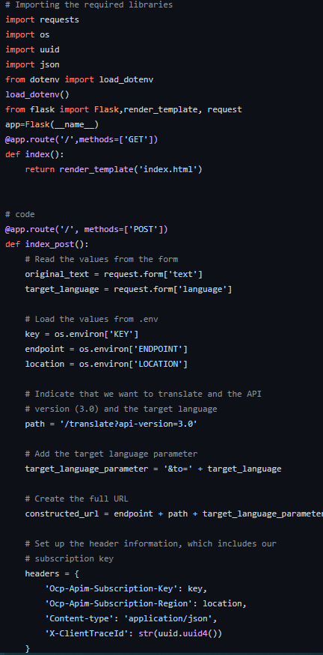

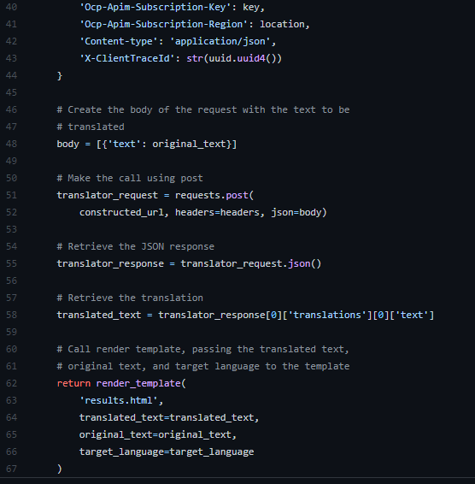

**3) Код файла req.txt**



**4) Код файла index.html**

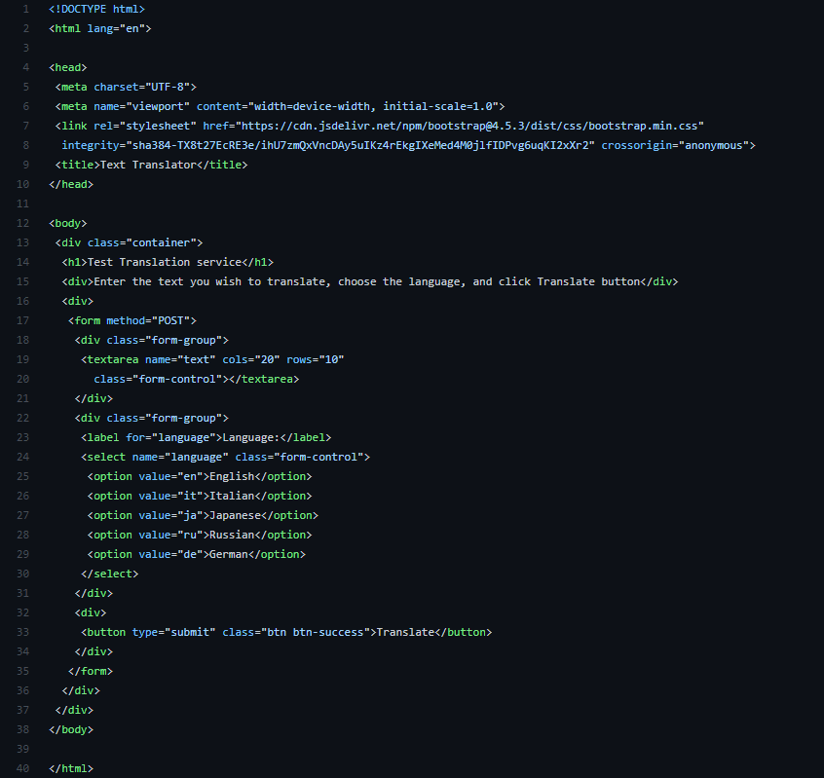

**5) Код файла results.html**

